声明：本资料由 考试吧（Exam8.com） 收集整理，转载请注明出自 http://www.exam8.com
服务：面向较高学历人群，提供计算机类，外语类，学历类，资格类，会计类，工程类，医学类等七大类考试的全套考试信息服务及考前培训.
2009年烟台市初中学生学业考试
语 文 试 题

注意事项：
1．本试题满分150分，考试时间120分钟。
2．答卷前将第1页、第2页和第5页、第6页密封线内的项目填写清楚。
3．考试结束后，将试卷按页码顺序排好，全部上交。
题 号 | 一  卷面 | 二  积累与运用 | 三 阅读 |  |  | 四  写作 | 总 分
题 号 | 一  卷面 | 二  积累与运用 | (一) | (二) | (三) | 四  写作 | 总 分
得分

一、卷面(6分)
二、积累与运用(32分)
1．默写。(8分)
(1)乱花渐欲迷人眼， 。 (《钱塘湖春行》)
(2)从今若许闲乘月， 。 (《游山西村》)
(3)我欲乘风归去， ，高处不胜寒。(《水调歌头》)
(4)春潮带雨晚来急， 。 (《滁州西涧》)
(5) ，水中藻、荇交横，盖竹柏影也。(《记承天寺夜游》)
(6)故天将降大任于是人也， ，劳其筋骨。(《生于忧患，死于安乐》)
(7) ，处江湖之远则忧其君。(《岳阳楼记》)
(8)自云先世避秦时乱， ，不复出焉。(《桃花源记》)
2．根据提示，填写句子。(4分)
(1)《沁园春·雪》中在结构上起承上启下作用的诗句是：
。
(2)《醉翁亭记》中描写秋冬景色的句子是： 。

3．阅读选段，完成文后各题。(5分)
在沁( )凉如水的夏夜中，有牛郎织女的故事，才显得星光晶亮；在群山万(hè)
中，有竹篱茅舍，才显得诗意盎然；在晨曦( )的原野中，有(zhu6) 重的老牛，才显得纯朴可爱。祖国的山河，不仅是花木，还有可感可泣的故事，可吟可咏的诗歌，是儿童的喧哗笑语与祖宗的静肃墓庐，把它点缀得美丽了。
(1)给加点字注音，根据拼音写汉字。(2分)
沁( )凉 晨曦( )
群山万(hè) (zhuō) 重的老牛
(2)用下面词语写一两句语意连贯的话，并用上一种修辞。(不得照抄原文)(3分)
点缀：

4．下列各项说法有误的一项是( )(3分)
A．《背影》一文中作者选取“车站送别”的特定情景，抓住传神的细节写父亲的背影，创造出一种耐人寻味的艺术境界。
B．《诗经》是我国最早的一部诗歌总集，收录了春秋战国时期的诗歌305首，也称“诗三百”。这些诗歌分为“风”“雅”“颂”三个部分。
C．《中国人失掉自信力了吗》是一篇富有战斗力的驳论文，语言尖锐犀利，带有讽刺意味。
D．高尔基的《海燕》运用了象征的写作手法，例如“大海”象征革命高潮时人民群众排山倒海般的力量，“海燕”象征无产阶级革命先驱者。
5．名著阅读。(6分)
(1)班级开展“读名著说人物”活动。请你从下面三个人物中任选一个，仿照示例，对其作简要介绍。(3分)
李逵 鲁滨孙 保尔·柯察金
示例：
所选人物：孙悟空
简要介绍：孙悟空是《西游记》中的主要人物，他机智勇敢、爱憎分明；他曾因不满天庭的统治而大闹天宫，表现出他的桀骜不驯和反抗精神。
所选人物：
简要介绍：

(2)在这白光里，每一个颜色都刺目，每一个声响都难听，每一种气味都混含着由地上蒸发出来的腥臭。街上仿佛已没了人，道路好像忽然加宽了许多，空旷而没有一点凉气，白花花的令人害怕。他不知怎么是好了，低着头，拉着车，极慢地往前走，没有主意，没有目的，昏昏沉沉的，身上挂着一层粘汗，发着馊臭的味儿。走了会儿，脚心和鞋袜粘在一块，好像踩着块湿泥，非常地难过。本来不想再喝水，可是见了井不由地又过去灌了一气，不为解渴，似乎专为享受井水那点凉气，由口腔到胃中，忽然凉了一下，身上的毛孔猛地一收缩，打个冷战，非常舒服。喝完，他连连地打嗝，水要往上漾!
①以上文段节选自名著《 》，作者是 。(1分)
②下面文字介绍的是该部名著中的另一个人物，请你写出“她”的名字。(2分)
她曾被一个军官抛弃过。后来她与他(即上面文段中的“他”)同住在一个四合院里，两人渐渐产生了感情。最后，她因难以忍受苦难生活给她造成的屈辱而自杀了。
“她”的名字是：
6．综合性学习。(6分)
请你参加“推介烟台旅游文化，打造烟台旅游品牌”综合性学习活动。
(1)以下两项是我们烟台常用的宣传语，你最喜欢哪一句?说说理由。(3分)
A．爱在烟台，难以离开 B．山与海的情怀，你与我的烟台
选择的宣传语： (只填序号)
理由：

(2)从下面两处景点中任选一处，参考图片和文字资料，为该景点拟写一则广告语，以吸引更多游客来旅游。要求：突出这一景点的主要特点；句式整齐，语言凝练，富有文采；不得抄袭第(1)题中的例句。(3分)
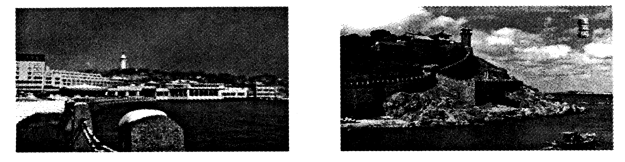

烟台山
山上有古时报警用的烽火台；有
十几处外国领事馆旧址；山上的
灯塔是烟台山的标志性建筑物。
蓬莱阁
中国四大名阁之一；有八仙过海
的传说、历史名人游历的遗迹；常
有海市蜃楼的景观出现。

选择的景点：
拟写的广告语：

三、阅读(52分)

(一) (25分)
7.解释下列句中加点的词语。（7分）
(1)河曲智叟亡以应
(2)尝与人佣耕，辍耕之垄上 ( )
(3)潭西南而望，斗折蛇行 ( )
(4)黄发垂髫，并怡然自乐 ( )
(5)叶徒相似，其实味不同 ( )
(6)是故所欲有甚于生者，所恶有甚于死者 ( )
(7)以中有足乐者，不知口体之奉不若人也 ( )
8．翻译下列句子。(6分)
(1)一鼓作气，再而衰，三而竭。
译文：
(2)秦王色挠，长跪而谢之。
译文：
(3)寡助之至，亲戚畔之。
译文：
邹忌讽齐王纳谏
邹忌修八尺有余，而形貌映丽。朝服衣冠，窥镜，谓其妻日：“我孰与城北徐公美?”其妻日“君美甚，徐公何能及君也?”城北徐公，齐国之美丽者也。忌不自信，而复问其妾日：“吾孰与徐公美?”妾日：“徐公何能及君也?”旦日，客从外来，与坐谈，问之，客日：“吾与徐公孰关?”客日“徐公不若君之美也。”明日徐公来，孰视之，自以为不如；窥镜而自视，又弗如远甚。暮寝而思之，日：“吾妻之美我者，私我也；妾之美我者，畏我也；客之美我者，欲有求于我也。”
于是入朝见威王，日：“臣诚知不如徐公美。臣之妻私臣，臣之妾畏臣，臣之客欲有求于臣皆以关于徐公。今齐地方千里，百二十城，宫妇左右莫不私王，朝廷之臣莫不畏王，四境之内莫不有求于王：由此观之，王之蔽甚矣。”
王日：“善。”乃下令：“群臣吏民能面刺寡人之过者，受上赏；上书谏寡人者，受中赏；能谤讥于市朝，闻寡人之耳者，受下赏。”令初下，群臣进谏，门庭若市；数月之后，时时而间进；期年之后，虽欲言，无可进者。燕、赵、韩、魏闻之，皆朝于齐。此所谓战胜于朝廷。
9．下列朗读停顿标注有误的一项是( )(2分)
A．臣／诚知／不如徐公美。
B．群臣吏民／能面刺寡人／之过者，受／上赏。
C．四境之内／莫不／有求于王。
D．此／所谓／战胜于朝廷。
10．下列句中加点词意思相同的一项是( )(3分)
客之美我者，欲有求于我也 吾与徐公孰美
A. Ｂ．
君美甚，徐公何能及君也 明日徐公来，孰视之
能谤讥于市朝 徐公不若君之美也
Ｃ． Ｄ．
朝而往，暮斋归 未若复喜赋不幸之甚也
11．翻译下面的句子。(2分)
期年之后，虽欲言，无可进者。
译文：

12．选文首先叙写了邹忌与徐公比美的情况，然后写邹忌由己及君，说明“
”的事实(用原文回答)；接着叙写齐王纳谏的态度、决心和措施；最后写 (用自己的语言概括)。(2分)
13．邹忌讽谏齐威王与扁鹊规劝蔡桓公，劝谏结果有何不同?试从邹忌和扁鹊的角度简要分析其原因。(3分)

(二) 蜡烛的前世今生 (10分)
停电的夜晚越来越少，精关的工艺蜡烛却渐渐流行起来。光线和阴影在摇曳地做着游戏，令人遐思。蜡烛带给我们的别样温存，也许是任何照明方式都难以取代的。
①蜡烛的发展
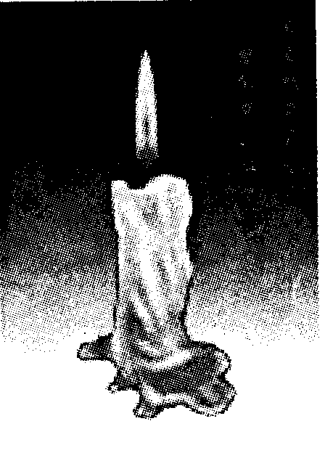
原始人的主要照明工具是纤维浸透油脂的火把，逐渐的，油脂包裹纤维的蜡烛在很多国家被独立发明出来。显然，蜡烛比火把和油灯更加便携轻巧，而且烛芯可以使它完全直立燃烧。
人类早期制作蜡烛的原料是动物脂肪，5000年前的埃及人把芦苇插在牛羊的脂肪中点燃，这可以算是蜡烛的雏形。后来蜜蜂腹部蜡腺分泌出的蜂蜡、提炼自鲸鱼油脂的鲸蜡、从棕榈树叶和月桂果等植物中提取的蜡油，很快取代了牛羊脂蜡。不过那时民间照明用的多是油灯，只有贵族和皇室才能使得起蜡烛，因为脂蜡是可以食用的，大多还非常有营养，人们可以用它来充饥。
蜡烛真正放下身价是在19世纪。化学家从煤焦油中分离出石蜡，商人们开始用机器大量生产石蜡蜡烛，就是我们最常见的细长白蜡。此后，曾经的“照明贵族”也就变得不那么稀罕了。作为照明方式，蜡烛迎来了属于它的辉煌时代。可惜好景不长，随后而来的电灯让这种亦真亦幻的光亮逐渐退出了历史舞台。
②
“蜡炬成灰泪始干”，越烧越短的蜡灶究竟去哪了?燃烧时蜡由固态熔化成液态，生成水和二氧化碳，熄灭后又逐渐凝固。在这个从物理到化学再到物理变化的过程中，烛芯起着关键作用。
燃烧的烛芯使周围的蜡升温熔化后发生“毛细现象”，蜡液沿着烛芯上升，作为燃料被消耗掉以后，露出更多的烛芯，继续供给燃烧。
“何当共剪西窗烛”看似浪漫，实际是件很麻烦的事。最早用两根棉线搓成的烛芯无法充分燃烧，如果没有及时把炭化的末端剪掉，蜡烛就可能熄灭。直到1820年，一个法国人发明了三根棉线编成的辫状烛芯。与两根棉线搓成的烛芯相比，三根棉线编成的烛芯燃烧时能自然松开，末端完全烧掉，省去了剪烛花的麻烦。

③
被电灯取代的蜡烛，逐渐成了停电时的备用品，但是更多时候它们被用在特殊场合。 在蜡烛发明伊始，它就被赋予了一种神秘色彩。基督教徒很早就把蜡烛视为宗教神物。在东方和西方的文化中，也都有为逝者长燃蜡烛的习俗，点燃的蜡烛象征着不灭的灵魂。
生日宴会上，先许个愿，再一口气吹熄蜡烛，据说能够让你梦想成真。这个传统来源于古希腊，月亮女神生日时，人们在祭坛上供奉蜂蜜蛋糕，插上点燃的蜡烛，比喻月亮撒向人间的轻柔光芒。这个传统后来被用在希腊孩子们的庆生会上，逐渐在许多国家流行开来，沿用至今。
“洞房花烛夜”时，又粗又长的红烛被称为“喜烛”。喜烛从头烧到底，是对新人白头偕老的祝福。
如今，流行的工艺蜡有着各种色彩、形状和香味，它们是在蜡的基础上添加了颜料、精油等辅料。工艺蜡烛优雅的外形被摇曳的烛光衬托着，慢慢挥发出诱人的香味，营造出温馨而浪漫的氛围。现在，帮人减肥或戒烟的各种保健蜡也被发明出来了。看来，蜡烛的传说仍然被书写着，也许会一直延续下去。
14．根据文意，在文中②③处的横线上拟写小标题。(4分)
① 蜡烛的发展
②
③
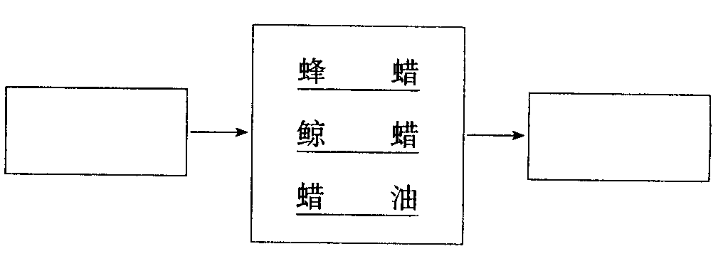
L5．依据第①部分内容填空。(2分)

蜡烛的发展历程：

16．第②部分在介绍烛芯的发展变化时，主要运用了什么说明方法?有何作用?(2分)

17．根据文意和表格内容提示，填写下面空格。(2分)
使用环境 | 作 用
①宗教、习俗 | 被视为神物；点燃的蜡烛象征灵魂不灭
②
③
④日常生活中 | 营造浪漫气氛；具有保健作用
(三) 绝 唱 (17分)
①我每年都要到圆明园去。虽然圆明园一直有荷花池，可我到圆明园看荷花，却既不在三四月间去看它的绿叶，也不在五六月间去看它的红花，我只愿在每年的初冬季节去。
⑦诚然，荷花绿叶的美是无可比拟的。它浅浅的深深的绿叶上凝聚着汪汪点点的水露，在阳光的照射下，宛如透明的翡翠上滚动的几颗珍珠。这是这一塘荷花最美的时候吗?“接天莲叶无穷碧，”的名句曾被人无数次地吟咏过。我曾经以为，这是荷花最美的时候，可是我现在却觉得，也许一切并非如此。
③诚然，荷花的红、荷花的美是有口皆碑的。它粉粉的、淡淡的、雅雅的，仿佛永远是十五六岁的年纪。不管在明亮的阳光下或是在轻风细雨中，它亭亭于岸畔又隐隐于水底的那些神秘莫测的艳影，都会使人心醉神迷。这是这一塘荷花最美的时候吗?“映日荷花别样红”的诗句，人们总是不绝于口。我也曾经认为，满塘红艳是荷花最美的时候，可是我现在越来越不这么认为了。
④那是十多年前的十一月，我独自一人到圆明园，想去寻找那里的残秋。可是当我徜徉于既找不到一片绿叶也找不到一朵红花的荷花池的石岸上时，无意之间，却被蓦然呈现在面前的另一种景色震撼了：在映满圆明园断石残柱的倒影中间，是一池残荷——有的枯梗还高高地耸立着，有的则已折断在水中；有的叶子早被秋风撕破，有的卷作黑色的一团，却依然在空中高擎；那些曾是翠绿色或者金黄色的莲蓬，有的虽然已变成黑色，却依然在空中高举，有的被风雨摧折，成堆地倒伏在水中，却依然守着它自己的根。看到这些景象，我顿时感到自己走进了一个荷花的神奇世界。
⑤“留得残荷听雨声”吗?不，我感到这满池的荷花没有枯、没有死，那布满池水的断梗残枝，完全是那一池碧绿一池艳红的最高的升华。你从中可以发现一种美，那种不是红红绿绿的俗美，而是蕴藏于残破枯败之中的、充满自信和孤傲的凄美。
⑥它是满池桔梗残叶，它不再以绿叶去使人清心，也不再以红花去使人陶醉，但它却表达了一种精神，一种力量。它和圆明园留给人们的断墙一样，是一种似乎已被摧毁但却永远无法摧毁的象征，是一种不屈的沉默。因此，我想，这满塘残荷才是圆明园荷池的绝美之处，它是远胜于色、远胜于香的一池历尽凄风苦雨的绝唱。何况，隆冬过后，它那散落满地的莲子，又会吐出新芽，用它青青的绿意，覆盖着这片古老的荷池呢!
⑦不要“留得残荷听雨声”，还是“风雨声中听残荷”吧!去听它的精神，去听它的力量!
18．联系语境，解释文中加点词语的意思。(2分)
亭亭：
19．第④段运用描写的表达方式，写了残荷的 ，第⑤⑥段运用了 的表达方式，赞美了残荷的精神。(2分)
20．按照要求品读、赏析下面的句子。(4分)
(1)从修辞的角度：
它浅浅的深深的绿叶上凝聚着汪汪点点的水露，在阳光的照射下，宛如透明的翡翠上滚动的几颗珍珠。
赏析：

(2)从含义的角度：
有的叶子早被秋风撕破，有的卷作黑色的一团，却依然在空中高擎。
赏析：

21．作者在写残荷时多次提到圆明园的断墙残柱，这两者有何相似之处?(2分)

22．文段⑦中，“留得残荷听雨声”与“风雨声中听残荷”有何不同?结合文意，谈谈你的理解。(4分)

23．根据文章内容，分析本文题目“绝唱”的含义。(3分)

四、写作(60分)
24．以“一次特别的拜访”为题目，写一篇文章。(60分)
要求：①除诗歌外，文体不限。②文中不得出现真实的人名和学校名。③不少于600字。

2009年烟台市初中学生学业考试
语文试题参考答案及评分标准

提示：主观题答案和“答案示例”仅供参考。学生的表述可以丰富多彩，只要意思对并且语言表述简明、连贯，即可给分。每个阅卷点要对评分标准进行认真讨论，统一认识。尤其是对初中学生的作文应采取宽容的态度，尊重他们多样化、自主性的表达，鼓励创新。按教育部文件要求，作文必须实行“三人阅卷”。
一、卷面(共6分)
字体规范、美观3分；卷面整洁、和谐3分。
二、积累与运用(共32分)
1．(1)浅草才能没马蹄 (2)拄杖无时夜叩门 (3)又恐琼楼玉宇 (4)野渡无人舟自横 (5)庭下如积水空明 (6)必先苦其心志 (7)居庙堂之高则忧其民 (8)率妻子邑人来此绝境 (评分：8分。每空1分，有错则该空不得分)
2．(1)江山如此多娇，引无数英雄竞折腰 (2)风霜高洁，水落而石出(者)(评分：4分。每小题2分，错l处扣1分，错两处则该小题不得分)
3．(1)qìn xì 壑 拙(评分：2分。每个0．5分)
(2)答案略(评分：3分。用词准确1分，运用修辞恰当1分，文从字顺1分)
4．B (3分)
5．(1)答案略(评分：3分。说明人物出处及主要特点1分，介绍一个情节1分，指出此情节表现的人物性格1分) (2)①骆驼样子 老舍(评分：1分。每空0．5分) ②小福子(2分)
6．(1)答案略(评分：3分。语言通顺，言之成理，可酌情赋分) (2)答案略(评分：3分。能写出景点特点1分，语言凝练，句式整齐1分，有文采1分)
三、阅读(共52分)
(一)(25分)
7．(1)通“无”，没有 (2)去，往 (3)像北斗星那样 (4)小孩儿 (5)它的果实(6)比 (7)因为(评分：7分。每小题1分)
8．(1)第一次击鼓能够振作土气，第二次击鼓土气减弱，到第三次击鼓时士气已经枯竭了。
(2)秦王变了脸色，直身而跪，向唐雎道歉。 (3)帮助他的人少到了极点，内外亲戚也会背叛他。(评分：6分。每小题2分。重点词语要落实，主要意思对即可)
9．B(2分)
10．D(3分)
11．满一年之后，即使想进谏，也没有什么可说的了。(2分)
12．“王之蔽甚矣” 邹忌讽齐王纳谏后取得的巨大成效(大意对即可)(评分：2分。每空1分)
13．答案示例：邹忌讽谏成功，而扁鹊规劝失败。原因：邹忌采用了设喻说理的方式，使人易于接受，而扁鹊规劝时没有考虑到对方的身份，直言不讳，让其难以接受。(评分：3分。答出结果1分，原因2分)
(二)(10分)
14．答案示例：②蜡烛的燃烧 ③蜡烛的特殊作用(评分：4分。每空2分，其中“蜡烛的特殊作用”没有“特殊”一词扣1分)
15．脂蜡(牛羊脂蜡) 石蜡(评分：2分。每框1分)
16．作比较。(1分)突出说明了三根棉线编制成的烛芯的优点。(1分)
17．②生日宴会 吹熄蜡烛希望梦想成真(大意对即可)(1分) ③洞房花烛夜 祝福新人白头偕老(1分)
(三)(17分)
18．答案示例：这里指荷花直立而美好的样子。(2分)
19．外在形态(形象) 议论、抒情(评分：2分。每空1分，第二空只答对一项不得分)
20．(1)示例：句中将“绿叶”比喻成“透明的翡翠”，将绿叶上“汪汪点点的水露”比喻成“珍珠”，生动传神地写出了绿叶的青翠、晶莹，水露的圆润、灵动。 (2)示例：句中的“撕破”“卷作黑色的一团”体现了“秋风”摧残之重，“依然”“高擎”则突出了残荷(荷叶)不屈、孤傲的品格。
(评分：4分。每句2分，意思对或言之成理即可)
21．答案示例：两者都经受摧残，外形都是残破的，精神都是不屈的。(评分：2分。只答后两句，大意对即可。如果从文章中摘取“它和圆明园留给人们的断墙一样，是一种似乎已被摧毁但却永远无法摧毁的象征，是一种不屈的沉默”得1分)
22．答案示例：“留得残荷听雨声”听的重点是雨声，表现的是一种审美的情趣；“风雨声中听残荷”突出的是感受残荷所表现的一种精神和力量。(评分：4分。大意对即可)
23．答案示例：这里指圆明园的残荷虽然饱受摧折，枯败残破，但依然自信、孤傲，表现的是一种绝美的精神。(评分：3分。大意对即可)
四、写作(60分)
24．作文分项分等评分标准如下：
内容  等次 | 主题思想 | 写作内容 | 篇章结构 | 语言表达
一等  (60——51) | 立意深刻  中心明确 | 材料典型  内容充实 | 结构严谨  条理分明 | 生动形象  真实感人
二等  (50——41) | 中心明确 | 选材得当  内容具体 | 结构合理  条理比较分明 | 通顺流畅  感情真实
三等  (40——30) | 中心基本明确 | 材料一般  内容欠具体 | 结构比较完整  条理欠清晰 | 有语病  缺乏感情
四等  (29以下) | 中心不明确 | 选材不当  空洞无物 | 结构有残缺  条理比较乱 | 语病比较多  没有真情实感
补充说明：
1．错别字每个扣1分(重现的以及助词等暂不计)，病句每个扣2分。
2．字数不足600字，每少50字扣1分；400字以下降一等处理。
3．有个性、有创见、确实优秀的，要给高分、满分。

育星教育网 www.ht88.com

